附件 10
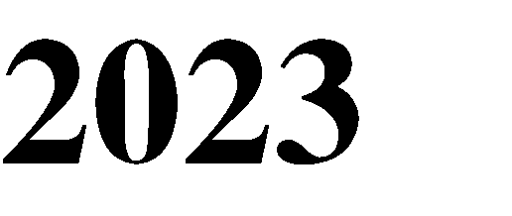
市：（章）

考生号 | 姓名 | 性别 | 身份证号 | 毕业学校 | 报考高校
注：请各市招生考试机构按报考学校填写此表，于 2023 年 3 月 31 日前上报省教育招生考试院。

